Un breve Repaso sobre “Frustración en Sistema Magnético”

Pensemos en forma semiclásica; consideremos un Modelo de Ising, donde los spines sólo pueden tener la orientaciones o . Pensemos primero en estructuras no frustradas, como un cuadrado, un cubo, o redes cuadradas y cúbicas. Si sólo hay interacción a primeros vecinos, entonces podemos particionar estas redes en dos sub-redes, digamos, subredes A y B. Los primeros vecinos de la Sub-red A están en la Sub-red B, y viceversa. Supongamos que nuestro Modelo de Ising, además de sólo involucrar primeros vecinos, asigna menor energía a los pares { ,} o {,}, y mayor energía a los pares {,} o {,}. Entonces el Estado Base se obtiene ocupando la Sub-red A con spines y la Sub-red B con spines (o al revés). Pero cuando no es posible subdividir la red en sub-redes (por ejemplo, en redes triangulares) entonces hablamos de “Frustración”, pues no podemos buscar disposición de los spines, donde cada spin tenga como primer vecino un spin y vice-versa.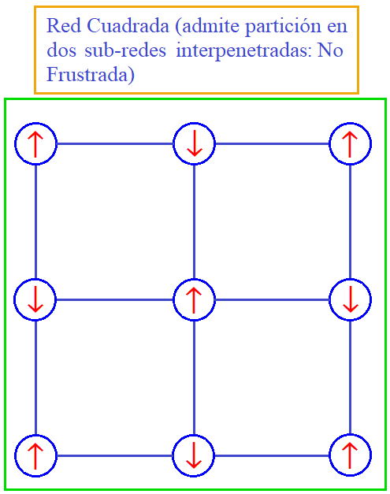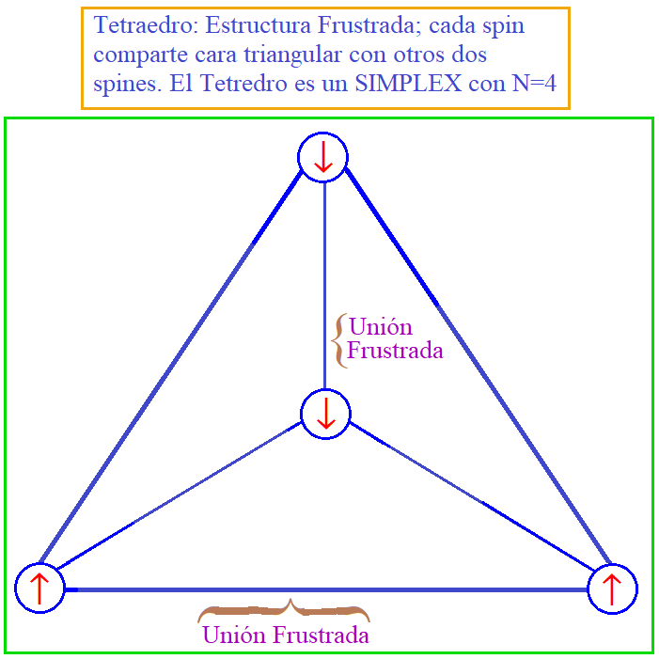

*****************************************************

Entropía de un Simplex Anti-ferromagnético a temperatura nula-

Consideremos un SIMPLEX formado por N spines, todos del mismo valor,

(n)2 = S0 (S0 +1) ∀ n (1)

Entre ellos hay una interacción antiferromagnética, J > 0, igual para todo par de spines:

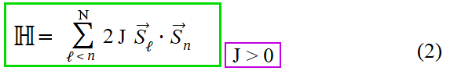

Este Hamiltoniano se diagonaliza fácilmente notando que él se puede expresar en base al spin total :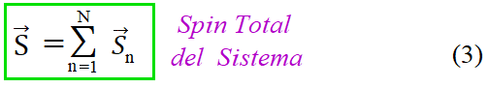

Se tiene que el Hamiltoniano básicamente es el spin total 2 con un factor “J”, salvo por los términos diagonales ( n)2, que debemos restar. Según Rel.(1) tenemos

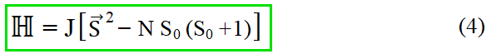

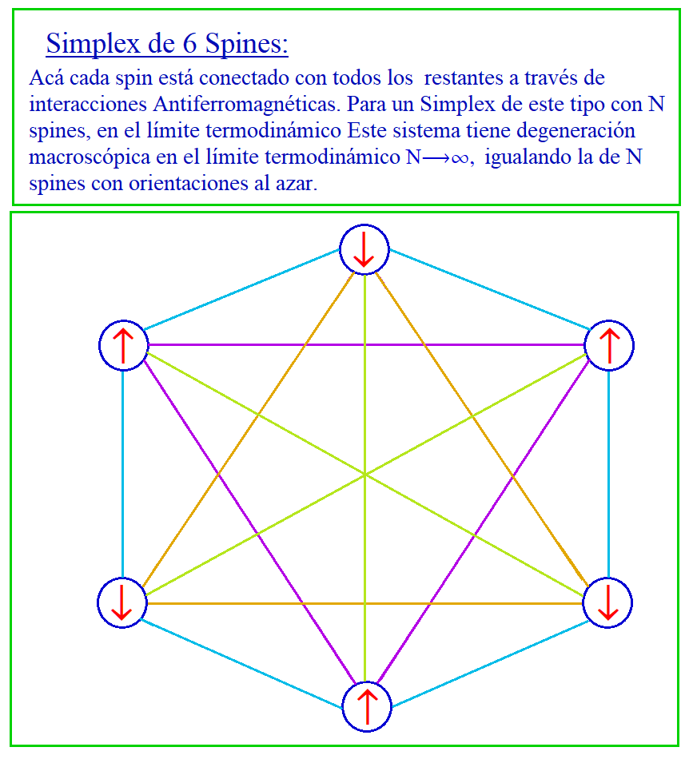

Ilustremos cual es el espectro de ℍ en algunos casos simples. Para fijar notaciones, definimos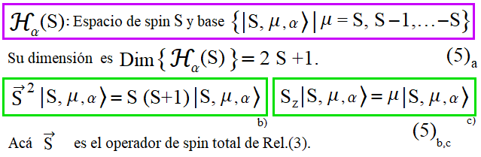

Antes de empezar el análisis, consideremos el caso de dos spines S1 y S2. El espacio de Hilbert de este sistema compuesto es

ℋ **=**ℋ1(S1)⊗ ℋ2(S2) (6)a

Este espacio puede descomponerse en términos de autoestados del spin total

**=** 1 **+** 2 (6)b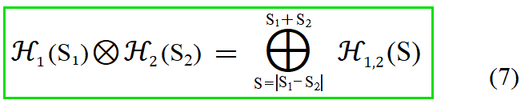

Partamos con el ejemplo más simple



Para un SIMPLEX de N spines tenemos un espacio de Hilbert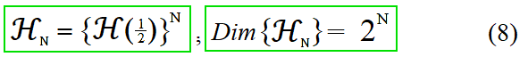

Usando Rel.(7) tenemos

Para spines semi-enteros, como este caso, sólo consideramos N par, de modo de tener el estado de spin total S=0 dentro de la descomposición (7). Dicho estado corresponde al Estado Base del Hamiltoniano, acorde a Rel. (4):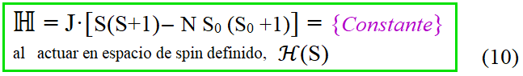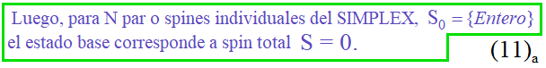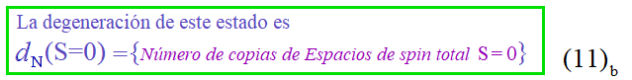

Sigamos con el ejemplo S0. Para 4 spines 12 multiplicamos entre sí dos copias del espacio ℋ2 descrito en Rel. (9):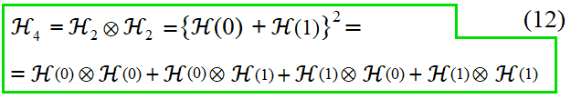Pero Rel.(7) nos dice que



De este modo

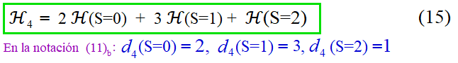

Podemos continuar incrementando “N”: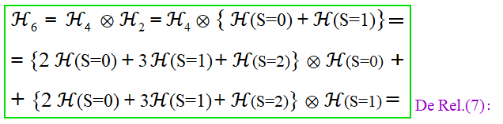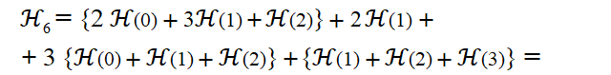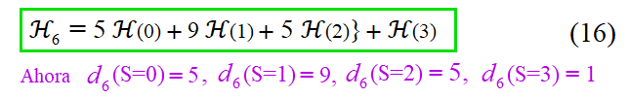Como test, chequeamos Rel. (8):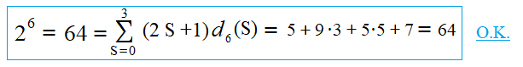

|  |  |  |  |  |  |  |  |  |  |
| --- | --- | --- | --- | --- | --- | --- | --- | --- | --- |
| N | 2 N |  | *d* N  (S=0) | *d* N  (S=1) | *d* N (S=2) | *d* N (S=3) | *d* N (S=4) | *d* N (S=5) | *d* N (S=6) |
| 2 | 4 |  | 1 | 1 | 0 | 0 | 0 | 0 | 0 |
| 4 | 16 |  | 2 | 3 | 1 | 0 | 0 | 0 | 0 |
| 6 | 64 |  | 5 | 9 | 5 | 1 | 0 | 0 | 0 |
| 8 | 256 |  | 14 | 28 | 20 | 7 | 1 | 0 | 0 |
| 10 | 1024 |  | 42 | 90 | 75 | 35 | 9 | 1 | 0 |
| 12 | 4096 |  | 132 | 297 | 275 | 154 | 54 | 11 | 1 |
| 16 | 65536 |  | 1430 | 3432 | 3640 | 2548 | 1260 | 440 | 104 |
| 16 | 65536 |  | d7=15 | d8=1 |  |  |  |  |  |

Se puede chequear que cada fila de esta tabla cumple con Rel.(8).

Ahora generalizamos el procedimiento. Suponemos tener ya realizada la expansión para algún N= 2P par: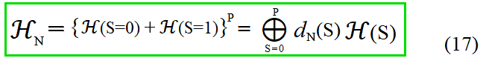Entonces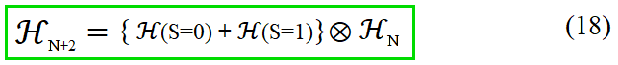 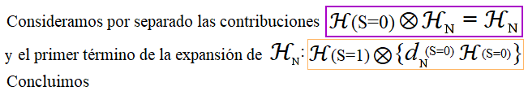

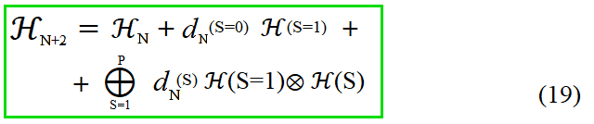 Notar que la última suma directa ahora empieza con S=1. Usamos

De relaciones (19) y (20) concluimos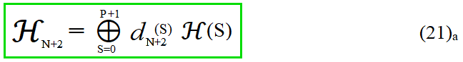

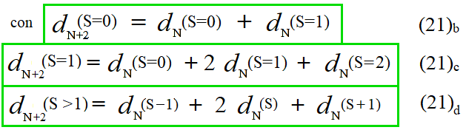

Notar que el caso general, Rel.(21)d, coincide con S=1 Rel.(21)c. Se tiene implícitamente

Volvamos a Rel.(5); allí el índice enumera las distintas “copias” que tenemos de los espacios con spin total fijo, S. Para un Simplex de N spines, el número total de estas “copias” es *d* N (S). Así pues, reescribimos Rel.(5) como: 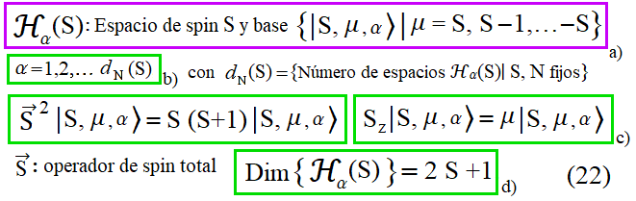 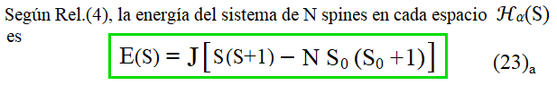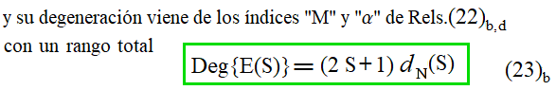

En esta degeneración, asociamos el factor (2 S+1) a la simetría de rotación simultánea de todos los spines (i.e. rotaciones que afectan por igual a los N spines). Mientras que el factor *d* N(S) es la degeneración “geométrica”, asociada a la elevada simetría espacial de un SIMPLEX (p.ej. para N=4 se trata de un tetraedro; para N > 4 ya son “objetos” no realizables en el espacio tridimensional). Como J > 0, el estado base corresponde a S=0, y



Evaluación Numérica de la Degeneración del Estado Base-

Podemos iterar las relaciones (21) b, d partiendo, por ejemplo con N=2: *d* 2(S=0) **=** 1 **=** *d* 2(S=1); *d* 2(S>1) **=** 0. Efectuamos este trabajo numéricamente. Nos interesa en especial la degeneración del estado base, para lo cual evaluamos la razón *d* N+2(S=0) *d* N(S=0) haciendo crecer N.

Nuestros resultados numéricos implican que

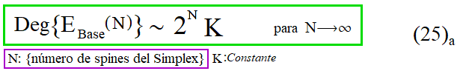Luego

Un ajuste más preciso de la degeneración del estado base es

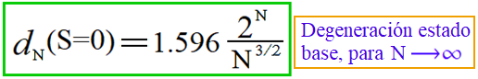

Mostramos una Tabla de resultados numéricos, que confirman esta relación. Ella implica una entropía igual a la de N spines con orientaciones aleatorias, que es lo que ocurre en un sistema magnético a temperatura T ; ¡pero acá estamos a T=0 ºK! La Entropía en el límite termodinámico (donde es una magnitud extensiva, i.e. proporcional a “N”) viene dada por

Según Rel.(25)a se tiene

|  |  |  |  |  |
| --- | --- | --- | --- | --- |
| N | 2 N | *d* N(S=0) | *d* N+2 (S=0) |  |
| 10 | 1024 | 42 | 132 | 1.571 |
| 20 | 1.049106 | 1.6796104 | 5.8786104 | 1.750 |
| 40 | 1.09951012 | 6.564109 | 2.44661010 | 1.8636 |
| 60 | 1.1531018 | 3.8151015 | 1.45451016 | 1.90625 |
| 80 | 1.20891024 | 2.6221021 | 1.01141022 | 1.9286 |
| 120 | 1.3291036 | 1.5841033 | 6.1821033 | 1.9516 |
| 160 | 1.46151048 | 1.13641045 | 4.46231045 | 1.9634 |
| 200 | 1.60691060 | 8.96521056 | 3.53331057 | 1.9706 |
| 300 | 2.0371090 | 6.20931086 | 2.45921087 | 1.98026 |
| 360 | 2.348510108 | 5.45210104 | 2.16310105 | 1.9835 |
| 480 | 3.121710144 | 4.714910140 | 1.874310141 | 1.9876 |
| 600 | 4.149510180 | 4.488610176 | 1.786510177 | 1.99007 |
| 800 | 6.66810240 | 4.689310236 | 1.868710237 | 1.9925 |
| 1000 | 1.071510301 | 5.39510296 | 2.151510297 | 1.99402 |

Pero Rel.(26)b es la entropía de N spines 12 con orientaciones al azar; como cada spin 12 puede tener S n, z **=** 12, hay 2 N configuraciones posibles del sistema, lo que nos lleva a la Entropía (26)b. Esta situación de “Orientación al Azar” puede darse en un sistema donde los spines no interactúan, o donde la temperatura es muy superior al acoplamiento típico entre spines, por ejemplo en el caso Ferromagnético. Llamando J0 a este acoplamiento, tenemos en el caso general: J0 k B T Hay 2 N configuraciones disponibles, y por tanto 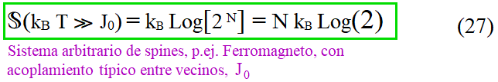Hacia una demostración matemática de Rel.(25):

Las relaciones de recurrencia (25) b, d  se pueden describir con la matriz tridiagonal PP, que asocia las degeneraciones en SIMPLEX con N y N+2 spines:

M **=** (28)

|  |  |  |  |  |  |  |  |  |  |  |  |  |  |  |
| --- | --- | --- | --- | --- | --- | --- | --- | --- | --- | --- | --- | --- | --- | --- |
| 1 | 1 | 0 | 0 | 0 | 0 | 0 | 0 | 0 | 0 | 0 | 0 | 0 | 0 | 0 |
| 1 | 2 | 1 | 0 | 0 | 0 | 0 | 0 | 0 | 0 | 0 | 0 | 0 | 0 | 0 |
| 0 | 1 | 2 | 1 | 0 | 0 | 0 | 0 | 0 | 0 | 0 | 0 | 0 | 0 | 0 |
| 0 | 0 | 1 | 2 | 1 | 0 | 0 | 0 | 0 | 0 | 0 | 0 | 0 | 0 | 0 |
| 0 | 0 | 0 | 1 | 2 | 1 | 0 | 0 | 0 | 0 | 0 | 0 | 0 | 0 | 0 |
| 0 | 0 | 0 | 0 | 1 | 2 | 1 | 0 | 0 | 0 | 0 | 0 | 0 | 0 | 0 |
| 0 | 0 | 0 | 0 | 0 | 1 | 2 | 1 | 0 | 0 | 0 | 0 | 0 | 0 | 0 |
| 0 | 0 | 0 | 0 | 0 | 0 | 1 | 2 | 1 | 0 | 0 | 0 | 0 | 0 | 0 |
| 0 | 0 | 0 | 0 | 0 | 0 | 0 | 1 | 2 | 1 | 0 | 0 | 0 | 0 | 0 |
| 0 | 0 | 0 | 0 | 0 | 0 | 0 | 0 | 1 | 2 | 1 | 0 | 0 | 0 | 0 |
| 0 | 0 | 0 | 0 | 0 | 0 | 0 | 0 | 0 | 1 | 2 | 1 | 0 | 0 | 0 |
| 0 | 0 | 0 | 0 | 0 | 0 | 0 | 0 | 0 | 0 | 1 | 2 | 1 | 0 | 0 |
| 0 | 0 | 0 | 0 | 0 | 0 | 0 | 0 | 0 | 0 | 0 | 1 | 2 | 1 | 0 |
| ... | ... | ... | ... | ... | ... | ... | ... | ... | ... | ... | ... | ... | ... | ... |

Como sigue de desarrollos anteriores, tenemos

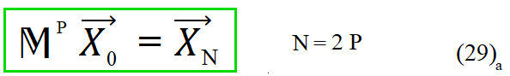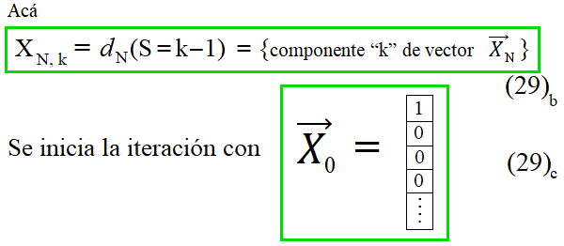

Al evaluar (29)a en el límite P se tiene que domina el máximo autovalor (en módulo) de la matriz M, autovalor que llamaremos  0: 

Evaluamos los autovalores máximos de estas matrices PP para distintos valores de P; mostramos una lista de ellos, así como de sus raíces cuadradas (que son las relevantes en Rel. (30) [ 0]12, pues el número de spines es “N”, no “P”). La tabla adjunta claramente muestra una convergencia a la “multiplicidad de spin” del presente caso, S0 **=** 12:

[ 0]12  2 **=** 2 S0 **+**1 si N (31)

|  |  |  |
| --- | --- | --- |
| N **=** 2 P | 0 | [ 0]12 |
| 20 | 3.91115 | 1.977663 |
| 40 | 3.97656 | 1.99413 |
| 80 | 3.99399 | 1.998499 |
| 200 | 3.99902 | 1.999755 |
| 400 | 3.99975 | 1.999937 |

Un resultado Riguroso:

Con una ligera modificación de la matriz de recurrencia M, obtenemos fácilmente su espectro de autovalores:

M[1, 1] **=** 1 M[1, 1] **=** 2 (32)a

En el límite N esta alteración modifica de un modo despreciable el espectro cuasi-continuo de la matriz, análoga al Hamiltoniano “Tight Binding” de cadena con borde libre. En este límite N (inspirados en la analogía con “Tight Binding”) los autovectores son:

{N} **=** Sin(·k) *X* (32)b

A su vez, los autovalores asociados son

(k) **=** 2 **+** 2 Cos(k) (32)c

De hecho, para **=** 1 tenemos

2 *X*1 **+** *X*2 **=** 2 Sin(k) **+** Sin(2 k) **=** [2 **+** 2 Cos(k)] Sin(k)

**=** (k) *X*1 (33)a

Para > 1 tenemos la recurrencia “regular”:

*X*1 **+** 2 *X* **+** *X*+1 **=** Sin[(1)·k] **+** Sin[(1)·k] **+** 2 Sin[·k]  **=** Sin[·k] Cos(k) Cos[·k] Sin(k) **+** 2 Sin[·k] **+** Sin[·k] Cos(k) **+**

**+** Cos[·k] Sin(k) **=** [2 **+** 2 Cos(k)] Sin(·k) **=**(k) *X*

Es decir *X*1 **+** 2 *X* **+** *X*+1 **=** (k) *X* (33)b

Maximizamos (k); obviamente el máximo está para k=0

Max{(k)} **=** (k=0) **=** 4; **=** 2 (34)

Así, por un camino alternativo confirmamos Rel.(31).

Correlación entre spines para un SIMPLEX-

Consideremos un SIMPLEX de N spines, cada uno con valor individual S0.

Nos interesa evaluar la correlación entre un par cualquiera de spines del SIMPLEX, digamos ℓ y  n para algunos de los *d* N(S=0) estados bases del sistema, S=0, . Como S=0,  ℓ · *n*S=0, puede variar de par en par (ℓ , *n*), hacemos un promedio espacial sobre los N·(N1)2 pares {ℓ < *n*}; ello, además del promedio cuántico con uno de los *d* N(S=0) estados base del sistema S=0, . Este doble promedio cuántico-espacial sale directamente del Hamiltoniano (2):

ℓ ·*n* = S=0, ℍS=0, J· N·(N1) **=**

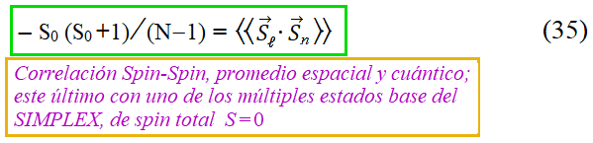

Como asunto marginal, notemos que para sólo dos spines y spin individual S0**=**12 se tiene  1 · 2  = 34. Esto es,¡¡ tres veces (en módulo) la correlación (en módulo) del caso ferromagnético!!  1 · 2  = 14. Ello es una consecuencia del “Estado Enmarañado” asociado a spin total S=0: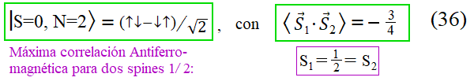

Ahora pasemos al resultado general; tomando el límite termodinámico N en Rel.(35) concluimos 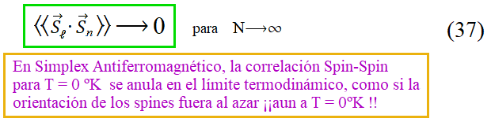

***********************************************************

El Caso de un SIMPLEX de N spines S0 = 1-

En este caso trabajaremos tanto con N par como impar. Empecemos con N = 2. De Rel.(7) tenemos

ℋ(S1=1) ℋ(S2=1) **=** ℋ(S=0)ℋ(S=1)ℋ(S=2) (38)

Introduzcamos ahora un tercer spin S3=1; para simplificar y clarificar la notación cambiaremos el símbolo de suma directa **+**. Tenemos

{ℋ(S=1)}3 **=** {ℋ(0)**+**ℋ(1)**+**ℋ(2)} ℋ(S=1) **=**

**=** ℋ(1) **+** {ℋ(0)**+**ℋ(1)**+**ℋ(2)} **+** {ℋ(1)**+**ℋ(2)**+**ℋ(3)} =

****Como chequeo, comparemos las dimensiones de ambos miembros de esta igualdad. Notando que para un spin S la multiplicidad de spin es (2 S+1) concluimos:

1 **+** 3 **·** 3 **+** 2 **·** 5 **+** 7 **=** 27 **=** 33 OKEY.

Mostremos un caso particular más, N=4, 3N=81, antes de buscar relaciones recursivas para el problema general:

{ℋ(S=1)}4 **=** {ℋ(S=1)}3 ℋ(S=1) **=**

**=** { ℋ(0) **+** 3ℋ(1) **+** 2ℋ(2)**+**ℋ(3)} ℋ(1) =

**=** ℋ(1) **+** 3{ ℋ(0) **+**ℋ(1) **+** ℋ(2)}+ 2{ ℋ(1) **+**ℋ(2) **+**ℋ(3)} + + {ℋ(2) **+**ℋ(3) **+**ℋ(4)} Chequeo: 34 **=** 81 **=** 3 **+** 6**·**3 **+** 6**·**5**+**3 **·**7+ 9 OKEY.

Caso General:

Usando la notación anterior; para N spines S=1 denominamos *d* N(S) al número de “copias” de un espacio de spin S, con (2 S+ 1) vectores bases

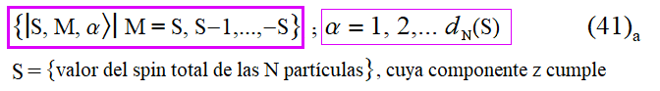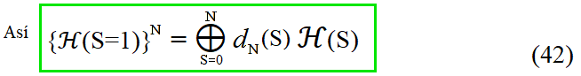

Ahora usamos Rel.(7):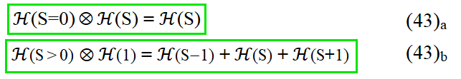

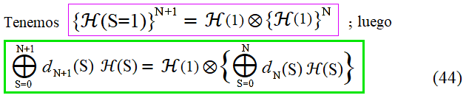Aislamos el término S=0 de la suma directa del lado derecho de Rel.(44), para así usar (43) a, b. Obtenemos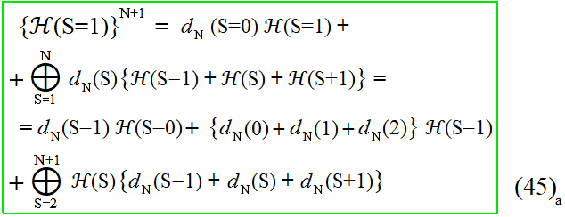



Comparando con el lado izquierdo de Rel.(44), y notando que el factor asociado ℋ(S=1) sigue la regla general de S > 1, concluimos las leyes de recurrencia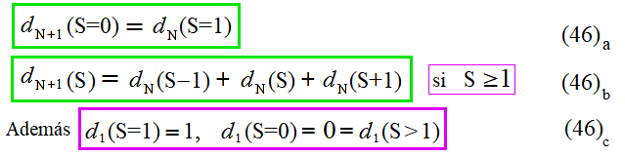

Podemos chequear que los casos particulares (38)-(40) se reproducen con las recurrencias (46)a-c.

En este caso de spines individuales S0 =1, la “Matriz de Transferencia” de N N+1 spines es

M **=** (47)a

|  |  |  |  |  |  |  |  |  |  |  |  |  |  |  |
| --- | --- | --- | --- | --- | --- | --- | --- | --- | --- | --- | --- | --- | --- | --- |
| 0 | 1 | 0 | 0 | 0 | 0 | 0 | 0 | 0 | 0 | 0 | 0 | 0 | 0 | 0 |
| 1 | 1 | 1 | 0 | 0 | 0 | 0 | 0 | 0 | 0 | 0 | 0 | 0 | 0 | 0 |
| 0 | 1 | 1 | 1 | 0 | 0 | 0 | 0 | 0 | 0 | 0 | 0 | 0 | 0 | 0 |
| 0 | 0 | 1 | 1 | 1 | 0 | 0 | 0 | 0 | 0 | 0 | 0 | 0 | 0 | 0 |
| 0 | 0 | 0 | 1 | 1 | 1 | 0 | 0 | 0 | 0 | 0 | 0 | 0 | 0 | 0 |
| 0 | 0 | 0 | 0 | 1 | 1 | 1 | 0 | 0 | 0 | 0 | 0 | 0 | 0 | 0 |
| 0 | 0 | 0 | 0 | 0 | 1 | 1 | 1 | 0 | 0 | 0 | 0 | 0 | 0 | 0 |
| 0 | 0 | 0 | 0 | 0 | 0 | 1 | 1 | 1 | 0 | 0 | 0 | 0 | 0 | 0 |
| 0 | 0 | 0 | 0 | 0 | 0 | 0 | 1 | 1 | 1 | 0 | 0 | 0 | 0 | 0 |
| 0 | 0 | 0 | 0 | 0 | 0 | 0 | 0 | 1 | 1 | 1 | 0 | 0 | 0 | 0 |
| 0 | 0 | 0 | 0 | 0 | 0 | 0 | 0 | 0 | 1 | 1 | 1 | 0 | 0 | 0 |
| 0 | 0 | 0 | 0 | 0 | 0 | 0 | 0 | 0 | 0 | 1 | 1 | 1 | 0 | 0 |
| 0 | 0 | 0 | 0 | 0 | 0 | 0 | 0 | 0 | 0 | 0 | 1 | 1 | 1 | 0 |
| ... | ... | ... | ... | ... | ... | ... | ... | ... | ... | ... | ... | ... | ... | ... |

Para pasar de N a N+1 spines necesitamos una matriz [M](N+1)(N+1), truncando adecuadamente la matriz (47)a. Con ella se cumple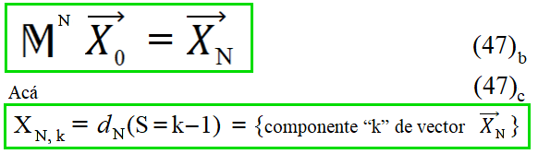

Repitiendo la argumentación del caso de spin individual 12, pero sin la complicación de sólo considerar “N par”, tenemos la relación asintótica

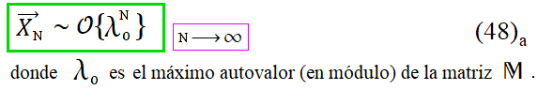

De acá sigue que 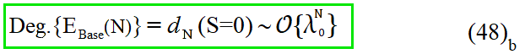

De hecho, el estado base de este SIMPLEX Antiferromagnético corresponde a spin total S=0: E Base(N) =E(S=0, N). A su vez la Entropía a T = 0 ºK es el Logaritmo de la degeneración. De acuerdo a Rel. (48)b, en el límite termodinámico N tenemos



Evaluamos los autovalores de la matriz [M](N+1)(N+1), mostrando en la tabla adjunta el máximo de ellos,  0, para distintos valores de N:

|  |  |
| --- | --- |
| N | 0 |
| 20 | 2.97869 |
| 30 | 2.99006 |
| 50 | 2.99628 |
| 100 | 2.99904 |
| 200 | 2.99976 |
| 400 | 2.999939 |

De esta tabla resulta claro que el límite termodinámico para  0 es Según Rel.(49) esto lleva a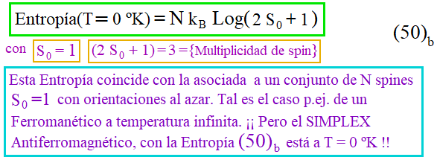

También podemos concluir Rel.(50)a como un resultado exacto, para la matriz [M](N+1)(N+1), modificada, al cambiar un casillero de la primera fila:

M[1, 1]= 0 M [1, 1]= 1; el resto de la matriz se mantiene inalterado. Con esta modificación (que debe ser irrelevante en el límite N donde la matriz M tiene un espectro continuo) obtenemos el conjunto de autovalores y autovectores: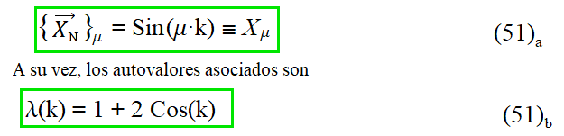

De hecho, para **=** 1 tenemos

*X*1 **+** *X*2 **=**Sin(k) **+** Sin(2 k) **=** [1 **+** 2 Cos(k)] Sin(k)

**=** (k) *X*1 (52)a

Para > 1 tenemos la recurrencia “regular”:

*X*1 **+** *X* **+** *X*+1 **=** Sin[(1)·k] **+** Sin[(1)·k] **+** Sin[·k]

**=** [1 **+** 2 Cos(k)] Sin(·k) **=**(k) *X* (52)b

Ello confirma Rels. (51) a, b. Obviamente

Esto coincide con los resultados del cálculo numérico, Rel.(50)a.

El caso General de spines individuales arbitrarios, S0-

Para generalizar los resultados anteriores a un spin individual arbitrario S0 necesitamos una notación más expedita. Llamaremos

ℒ s **=** ℋ(S): {Espacio de spin S, y dimensión 2 S +1}. (54)

Nos interesa descomponer el espacio asociado a N spines “S0” en suma directa de espacios, cada uno de ellos con spin total definido, S. El espacio de Hilbert del sistema de N spines es 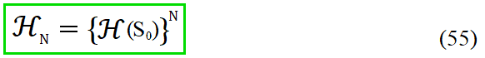

Acorde a la nomenclatura anterior, pero provisoriamente omitiendo el subíndice que indica el número de partículas, tenemos la descomposición de ℋN en espacios de spin total definido: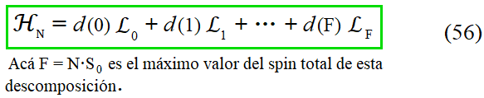 Ponemos provisoriamente S0= J para simplificar la notación; tenemos

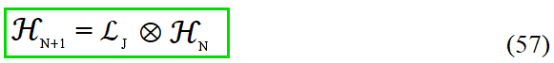

Veamos algunos productos que surgen al combinar Rels. (56) y (57):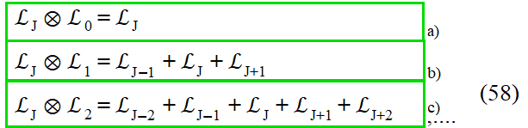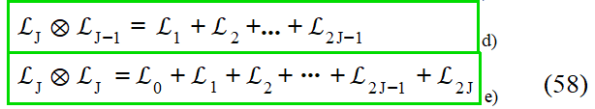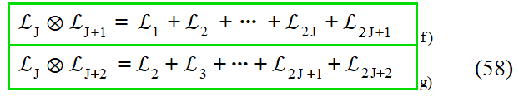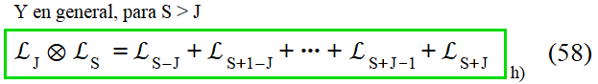

Combinando las relaciones (56)—(58) obtenemos, después de reagrupar en término de los espacios ℒ S: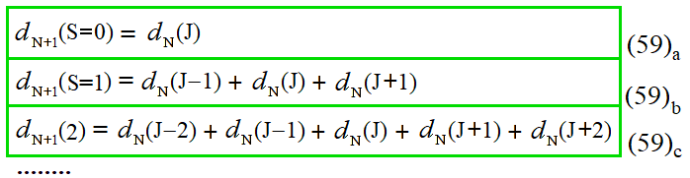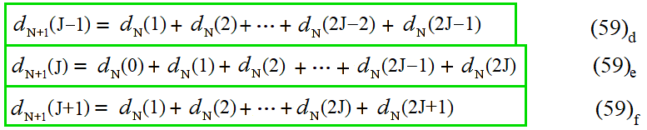

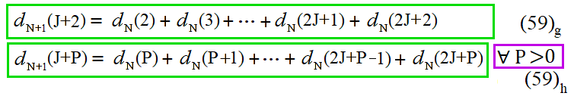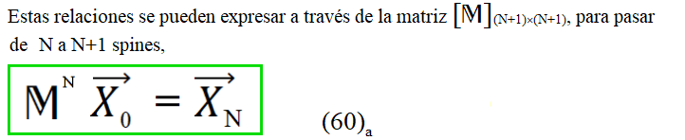

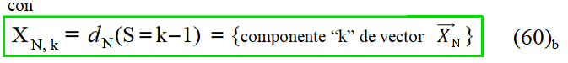

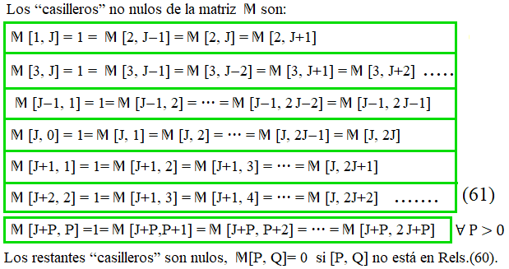

La forma explícita de esta matriz se muestra en Rel.(62). Puesto que las relaciones (48) y (49) persisten válidas en este caso de un spin arbitrario, computamos el máximo autovalor de la matriz [M] (N**+**1)(N**+**1), que llamamos 0, en forma numérica; esto para distintos valores de N y del spin individual J; los resultados aparecen en lista adjunta.

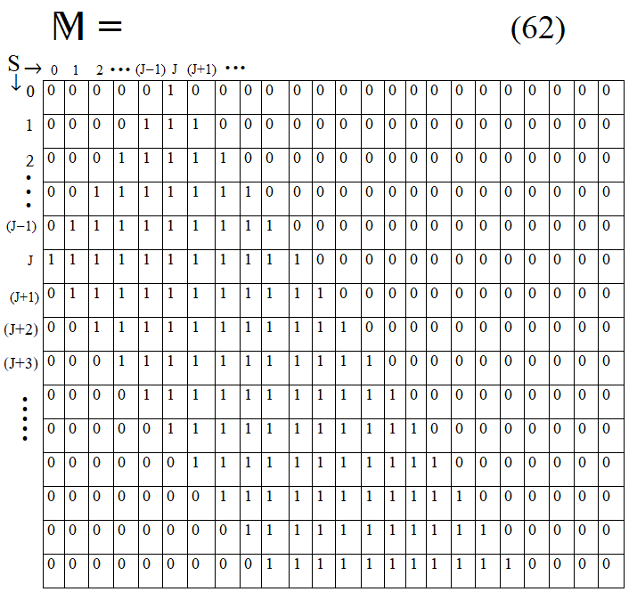

Tabla de Resultados-

|  |  |  |
| --- | --- | --- |
| N, dimensión{ M } | Spin Individual J | Máximo autovalor 0 |
| 52 52 | 2 | 4.98088 |
| 102 102 | 2 | 4.99514 |
| 202 202 | 2 | 4.99878 |
| 402 402 | 2 | 4.999693 |
| ************** | ************** | ***************** |
| 55 55 | 5 | 10.7977 |
| 105 105 | 5 | 10.9475 |
| 205 205 | 5 | 10.9867 |
| 305 305 | 5 | 10.99403 |
| 405 405 | 5 | 10.996635 |

De esta tabla concluimos para la matriz M, de paso NN+1, que su máximo autovalor tiende a la “Multiplicidad de Spin” (2J +1) de cada spin individual del SIMPLEX:



Recordando un ya reiterado argumento, tenemos que Rel. (63) implica una degeneración del estado base del SIMPLEX, con spin total S=0,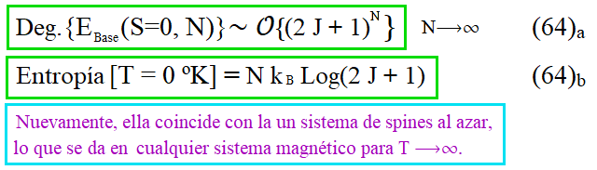

Destacamos que este resultado vale para cualquier valor “J” del spin individual del SIMPLEX. También conviene recordar la relación general (37), que señala la total ausencia de correlación spin-spin en un SIMPLEX.

Demostración “semi-analítica” de Rel.(63)-

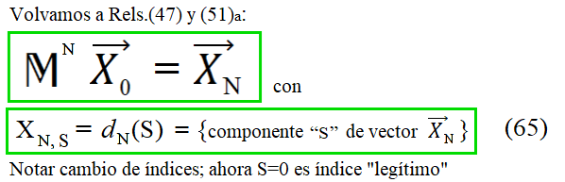

Consideremos la “parte Regular” de la matriz “M”, para SJ: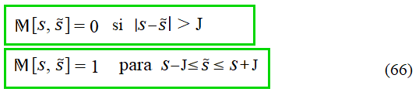

Afirmamos que, al limitarnos a la “parte regular” de M, tenemos la siguiente familia de autovectores y autovalores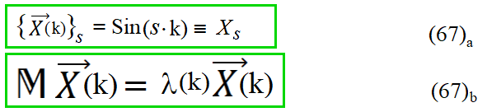

Introducimos Rel.(67) en (66), 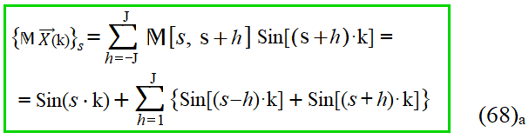

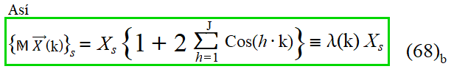 De este modo, concluimos que (k) es autovector de la “parte regular” de la matriz M, cumpliendo Rel.(67)b, con autovalor 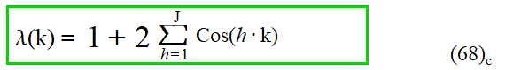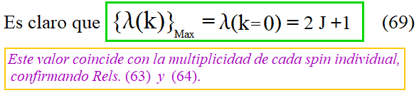

El Caso de Spin Semi-entero-

Usaremos N = 2 L par, para que los espacios con spin total S=0 participen en la expansión del espacio de Hilbert del sistema,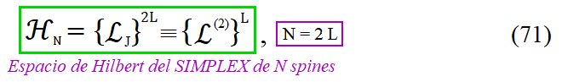

Como anteriormente, interesa descomponer ℋN en suma directa de subespacios de spin total definido,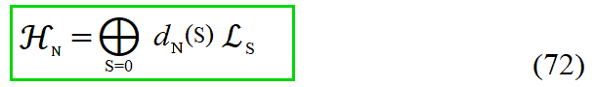

Buscamos una relación de recurrencia entre los coeficientes *d* N(S) y *d* N+2 (S). Para ello ordenamos los {*d* N(S)} en un vector N acorde a lo indicado en Rel.(65), y usamos 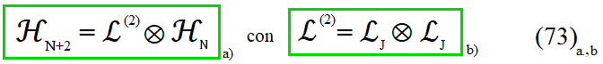

Usando relaciones (7) y (70) tenemos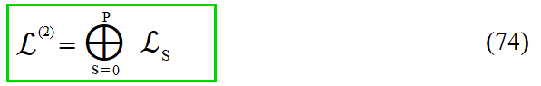

Introducimos (74) en (73)a y usamos nuevamente Rel.(7), obteniendo así una relación lineal entre los coeficientes {*d* N(S)} y {*d* N+2(S)}, la cual expresamos mediante una matriz que conecta los vectores N y N+2**:** 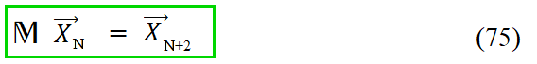 Nuevamente interesa obtener el máximo autovalor de la matriz M, 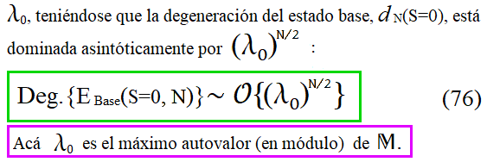

Es relativamente compleja la forma general de la matriz M. Por ello resulta más claro mostrarla en un caso específico, pero que ya permita extrapolarla a cualquier otro caso. Para esto usamos un valor relativamente elevado del spin individual, J = 72:

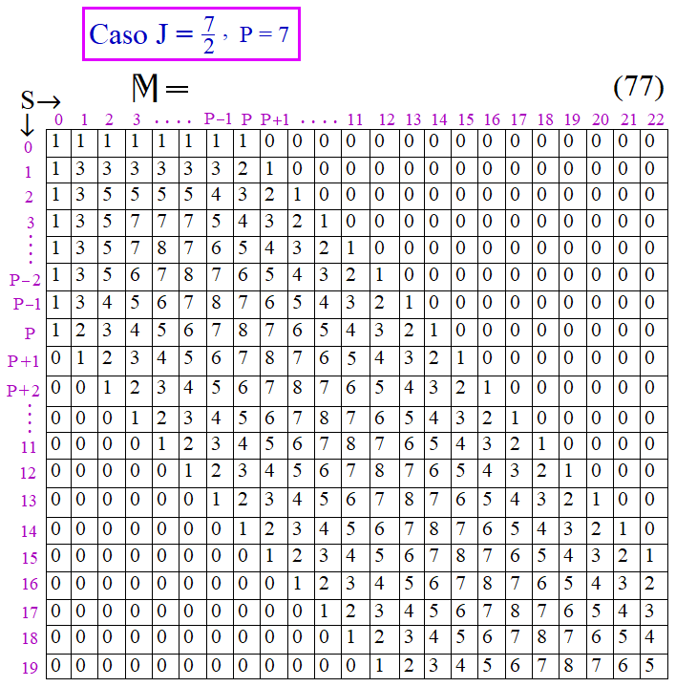

La relación (67)a nos entrega autovectores y autovalores para esta matriz, siempre que nos limitemos a su parte “regular”, a partir de la fila “P”. *Esta “Parte Regular” es válida para cualquier valor del spin semi-entero* J = P2 (y no sólo para J = 7 2). En el caso de un spin individual semi-entero arbitrario J, la “parte regular” de M viene dada por:

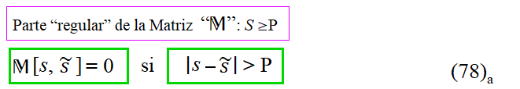

Ahora combinamos estas expresiones con Rel.(67)a, concluyendo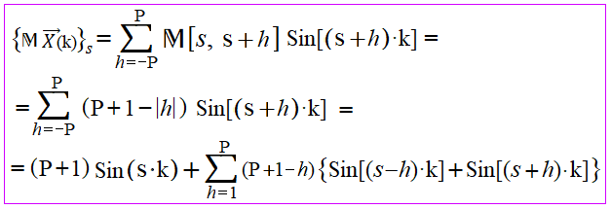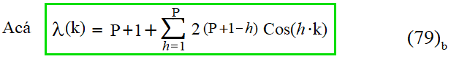

Maximizamos **|**(k)**|**, concluyendo Al substituir este resultado en Rel.(76) obtenemos el resultado anunciado: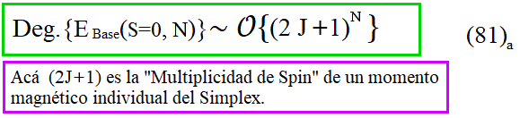

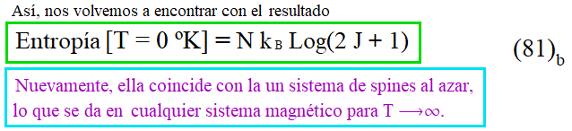

Cálculo Numérico:

Para terminar (y chequear que la “parte regular” de la matriz “M” es preponderante para determinar su máximo autovalor) haremos algunos cálculos numéricos. Mostramos una Tabla al respecto, donde se usó el spin individual J = 72, lo que lleva a una “multiplicidad de spin”

J = 72, 2 J + 1 = 8 (82)

|  |  |  |  |
| --- | --- | --- | --- |
| *Dimensión Matriz* M | Máx{(k)} |  | *Valor Esperado*: |
| 54 54 | 62.9216 | 7.9323 | 8 |
| 104 104 | 63.7048 | 7.9815 | 8 |
| 214 214 | 63.9289 | 7.9956 | 8 |
| 414 414 | 63.9808 | 7.9988 | 8 |

De este modo, estamos confirmando que se cumple Rel.(81). Así, la “parte regular” de la matriz “M” domina en el límite N, en cuanto a determinar el autovalor máximo.

Otros sistemas frustrados, diferentes al SIMPLEX-

### Existen diversos modelos de sistemas de spines con interacciones antiferromagnéticas, para los cuales hay soluciones exactas para el Estado Base, el que resulta tener una degeneración macroscópica en muchos casos. Ejemplos de este tipo se describen en el artículo

### Analysis of a family of Heisenberg systems with simple eigenfunctions for the ground state and low lying excitations. Jaime Rössler and David Gottlieb; Phys. Rev. B 72, 024443 – Published 20 July 2005 .

### Y además, las referencias allí citadas muestran otros ejemplos. En relación al presente problema, por fijar ideas nos ocuparemos de la “Cadena Diamante” de las figuras adjuntas:

### 

### Acá tenemos spines 1, *n*, 2, *n* en los dímeros, y *n* en los conectores, n es índice de celda. La interacción dentro del dímero es J0>0, y la dímero—conector es J>0.

### 

### 

### Así, en el estado base el spin de cada conector queda libre, y puede apuntar en cualquier dirección; ello que da una entropía macroscópica. Para cadena de N “diamantes”, la degeneración del estado base es:

### 

### En cambio, la entropía del sistema a T = es

### 

### O sea, en este ejemplo violamos la “Tercera Ley de la Termodinámica”, pero todavía la entropía a temperatura nula es inferior a la de T=. El SIMPLEX viola la “Tercera Ley” de un modo mucho más espectacular, pues allí se tiene

### 

****************************************

Hasta acá llego; lo que sigue es el BASURERO de símbolos

ℒ(2) **=** ⊕s=0 P ℒ S

|  |  |  |  |  |  |  |  |  |  |  |  |  |  |  |  |  |  |  |  |  |  |  |  |
| --- | --- | --- | --- | --- | --- | --- | --- | --- | --- | --- | --- | --- | --- | --- | --- | --- | --- | --- | --- | --- | --- | --- | --- |
| 0 | 0 | 0 | 0 | 0 | 1 | 0 | 0 | 0 | 0 | 0 | 0 | 0 | 0 | 0 | 0 | 0 | 0 | 0 | 0 | 0 | 0 | 0 | 0 |
| 0 | 0 | 0 | 0 | 1 | 1 | 1 | 0 | 0 | 0 | 0 | 0 | 0 | 0 | 0 | 0 | 0 | 0 | 0 | 0 | 0 | 0 | 0 | 0 |
| 0 | 0 | 0 | 1 | 1 | 1 | 1 | 1 | 0 | 0 | 0 | 0 | 0 | 0 | 0 | 0 | 0 | 0 | 0 | 0 | 0 | 0 | 0 | 0 |
| 0 | 0 | 1 | 1 | 1 | 1 | 1 | 1 | 1 | 0 | 0 | 0 | 0 | 0 | 0 | 0 | 0 | 0 | 0 | 0 | 0 | 0 | 0 | 0 |
| 0 | 1 | 1 | 1 | 1 | 1 | 1 | 1 | 1 | 1 | 0 | 0 | 0 | 0 | 0 | 0 | 0 | 0 | 0 | 0 | 0 | 0 | 0 | 0 |
| 1 | 1 | 1 | 1 | 1 | 1 | 1 | 1 | 1 | 1 | 1 | 0 | 0 | 0 | 0 | 0 | 0 | 0 | 0 | 0 | 0 | 0 | 0 | 0 |
| 0 | 1 | 1 | 1 | 1 | 1 | 1 | 1 | 1 | 1 | 1 | 1 | 0 | 0 | 0 | 0 | 0 | 0 | 0 | 0 | 0 | 0 | 0 | 0 |
| 0 | 0 | 1 | 1 | 1 | 1 | 1 | 1 | 1 | 1 | 1 | 1 | 1 | 0 | 0 | 0 | 0 | 0 | 0 | 0 | 0 | 0 | 0 | 0 |
| 0 | 0 | 0 | 1 | 1 | 1 | 1 | 1 | 1 | 1 | 1 | 1 | 1 | 1 | 0 | 0 | 0 | 0 | 0 | 0 | 0 | 0 | 0 | 0 |
| 0 | 0 | 0 | 0 | 1 | 1 | 1 | 1 | 1 | 1 | 1 | 1 | 1 | 1 | 1 | 0 | 0 | 0 | 0 | 0 | 0 | 0 | 0 | 0 |
| 0 | 0 | 0 | 0 | 0 | 1 | 1 | 1 | 1 | 1 | 1 | 1 | 1 | 1 | 1 | 1 | 0 | 0 | 0 | 0 | 0 | 0 | 0 | 0 |
| 0 | 0 | 0 | 0 | 0 | 0 | 1 | 1 | 1 | 1 | 1 | 1 | 1 | 1 | 1 | 1 | 1 | 0 | 0 | 0 | 0 | 0 | 0 | 0 |
| 0 | 0 | 0 | 0 | 0 | 0 | 0 | 1 | 1 | 1 | 1 | 1 | 1 | 1 | 1 | 1 | 1 | 1 | 0 | 0 | 0 | 0 | 0 | 0 |
| 0 | 0 | 0 | 0 | 0 | 0 | 0 | 0 | 1 | 1 | 1 | 1 | 1 | 1 | 1 | 1 | 1 | 1 | 1 | 0 | 0 | 0 | 0 | 0 |
| 0 | 0 | 0 | 0 | 0 | 0 | 0 | 0 | 0 | 1 | 1 | 1 | 1 | 1 | 1 | 1 | 1 | 1 | 1 | 1 | 0 | 0 | 0 | 0 |

En general, para S > J

ℒ J ℒ S **=** ℒ SJ **+** ℒ S+1J **+... +** ℒ S+ J1 **+** ℒ S+ J